新质生产力赋能共同富裕——以河南省兰考县为例
【内容摘要】
扎实推进共同富裕是乡村振兴战略的核心目标，但中西部农业县如何在资源禀赋有限的条件下实现跨越式发展，仍是亟待回应的现实问题。本文以河南省兰考县为研究对象，综合运用文献分析、公开统计数据与实地调研报道梳理等方法，围绕"新质生产力如何赋能县域共同富裕"展开研究，聚焦"科技+数字"驱动农业提质、绿色能源革命重构产业成本、人的现代化支撑持续发展三条主线，并延伸探讨精神共富特色。研究发现，三条主线相互咬合，形成了"效率提升—成本下降—就业扩容—收入增长"的完整链条。研究表明，新质生产力赋能县域共同富裕并非单一技术扩散的结果，而是制度、治理、文化与生产力协同演进的系统工程。兰考经验启示我们，县域共同富裕没有通用模板，必须立足本地资源禀赋探索适配性发展路径。
【关键词】
县域共同富裕；兰考实践；新质生产力；乡村振兴；绿色能源转型；智慧农业

引言
扎实推进共同富裕是中国特色社会主义的本质要求，也是乡村振兴战略的核心目标。然而，中西部农业县如何在资源禀赋有限、产业基础薄弱的条件下实现跨越式发展，仍是当前面临的重大现实问题。新质生产力作为以科技创新为驱动、以高质量发展为取向的先进生产力形态，为破解这一难题提供了新的视角和路径。本文以河南省兰考县为研究对象，围绕”新质生产力如何赋能县域共同富裕”这一核心问题展开分析。
兰考从焦裕禄精神发源地到国家级贫困县、再到全国乡村振兴示范县的转变，蕴含着中西部县域”如何以新质生产力推动共同富裕”的完整逻辑。本文综合运用文献分析、公开统计数据整理与实地调研报道梳理等方法，聚焦兰考最具代表性的三条主线——“科技+数字”驱动农业提质、绿色能源革命重构产业成本、人的现代化支撑持续发展，并在此基础上延伸探讨精神共富特色。从多个调研案例的共同特征来看，这三条主线并非孤立推进，而是相互咬合、层层传导，共同构成了兰考区别于其他县域的核心实践逻辑。

第一章 理论依据

1.1 新质生产力的科学内涵
扎实推进共同富裕和乡村全面振兴，是当前和今后一个时期我国经济社会发展的重大战略任务。在这一背景下，新质生产力概念的提出为推动县域高质量发展提供了新的理论支撑。新质生产力是以科技创新为核心驱动力，以数字化、绿色化、人才化为主要特征，以全要素生产率大幅提升为标志的先进生产力形态。与依靠要素规模扩张的传统生产力不同，新质生产力强调技术革命性突破、生产要素创新性配置和产业深度转型升级三者之间的联动（陈双龙，2026）。本文认为，理解新质生产力赋能县域共同富裕，需要抓住三条核心传导链：其一，技术与数字融合，通过数据采集、智能决策到精准执行的闭环直接提升生产效率；其二，绿色能源替代，通过能源结构转变重构县域生产的成本端；其三，人力资本升级，使劳动者技能与新技术、新业态相匹配。这三条链相互咬合、缺一不可，共同构成新质生产力从”投入”到”共富”的传导基础。

1.2 新质生产力促进共同富裕的作用机制
新质生产力推动共同富裕的机制可概括为一条因果链：技术投入驱动要素重组，要素重组提升生产效率，效率提升扩展经济机会，机会扩展最终转化为收入增长与公共服务的改善。具体而言，有三条传导路径与兰考的实践高度对应。第一，“科技+数字”路径：智能装备替代传统劳力、数据优化决策精度，实现降本增效，直接提升农业生产率，这是兰考农业提质的基本面。第二，绿色能源路径：高比例绿电自给降低县域生产生活用电成本，吸引产业集聚、创造就业，同时光伏收益为农户提供财产性收入，形成”降成本—引产业—增就业—促共富”的链式反应。第三，人力资本路径：技术推广需要懂操作的人，产业落地需要会管理的人，数字转型需要能创新的人——人的能力升级是所有技术、制度落地的核心前提。何蒲明、罗嘉怡（2025）基于长江经济带面板数据的实证研究表明，三产融合是农业新质生产力促进增收的中介路径，且存在”经济发展水平跨越门槛后加速”的非线性效应。兰考近年来的发展态势与该研究所揭示的”跨越门槛后加速”特征表现出一定的一致性。
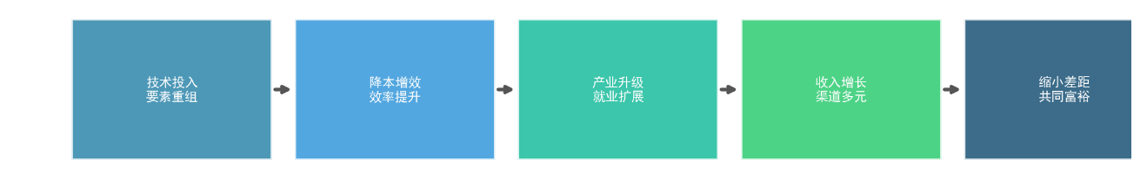
图1：新质生产力促进共同富裕的作用机制链

1.3 兰考案例的代表性
选取兰考作为案例基于三重考量。第一，兰考是典型的河南农业大县，初始条件与全国绝大多数县域高度相似，研究发现具有可迁移性。第二，兰考是全国首个农村能源革命试点县和整县级高标准农田建设试点，在技术创新和制度创新上均具有先行先试的探索性质，提供了观察新质生产力赋能效果的完整场景。第三，从2008年到2025年，兰考GDP从不足百亿元增长至475.28亿元，从国家级贫困县蝶变为区域发展典型，其跨越式发展的轨迹本身就是一个值得深入解剖的样本。
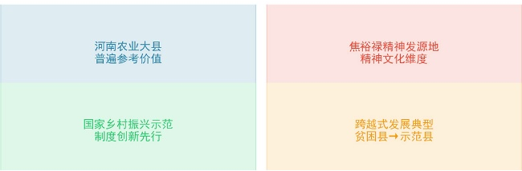
图2：兰考案例的四重代表性

第二章 兰考实践
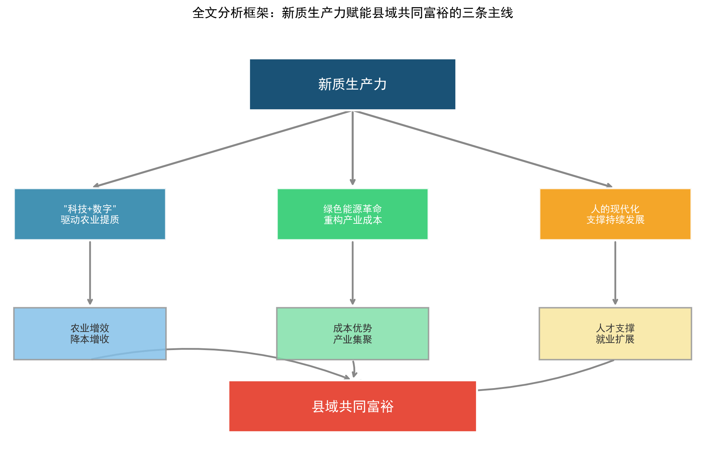
图3：新质生产力赋能共同富裕的三条主线

2.1 “科技+数字”双轮驱动：智慧农业的全链路重构
兰考农业生产效率的提升并非单一技术突破的结果，而是从数据采集、智能决策到精准执行形成的全链路闭环在发挥作用。这一闭环包含两类核心能力。第一类是”感知与决策能力”：卫星遥感和物联网传感器实时采集作物长势、土壤墒情和气象虫害数据，汇入”万象耕耘”农业大模型进行智能分析，输出灌溉、施肥和病虫害防治的最优方案（开封网，2024）。第二类是”精准执行能力”：北斗导航农机根据决策指令自动完成耕、种、管、收全环节，无人机执行变量施肥和精准施药，智能灌溉系统实现按需供水。两类能力的衔接使农业生产从”经验驱动”转向”数据驱动”。以普通种粮户为例：接入智慧系统前，耕种10亩地需要约20个工日，净收入约8000元；接入后用工量降至3个工日，产量提升叠加农资节约使净收入增至约15000元。效率和收入的双重提升让农户切身体验到了新质生产力带来的改变。
在数字化治理和流通端，数治村务平台实现了人员、房屋、耕地的数据化管理，基层巡查效率提升2倍以上；数字供销平台整合503台农机设备、注册用户1.6万户，年线上零售额突破1000万元，打通了从生产到销售的关键环节。
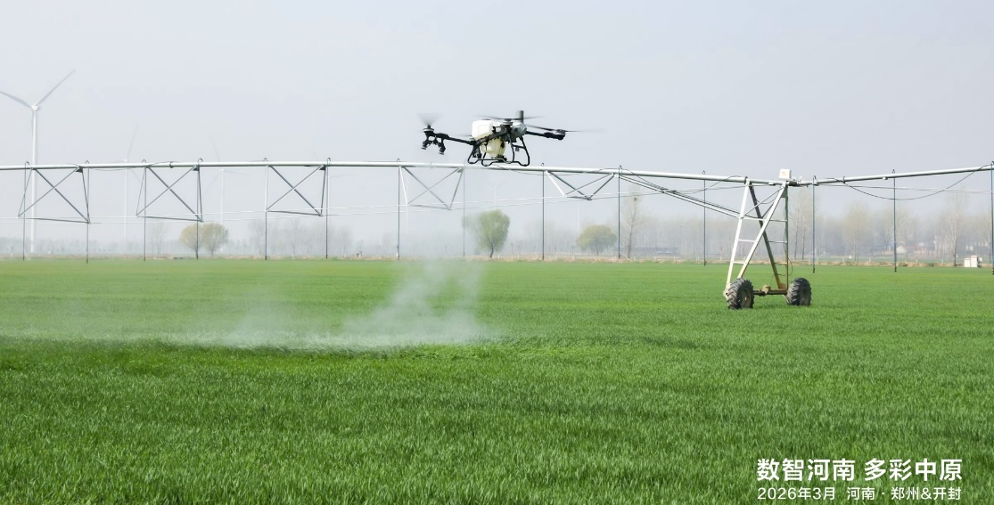
图4：无人机执行变量施肥和精准施药
这一全链路重构产生的效益在示范区得到了验证。示范区亩均增产220斤，按当前市场价格折算约增收600元。进一步拆解这600元的构成：节水、节肥、节药率均超10%，灌溉精度提升70%，机井维护成本下降45%，一人可管理500至1000亩农田——这些指标分别对应农资成本下降、水电支出减少和人力成本压缩三个来源。从共同富裕视角来看，智慧农业的意义不仅在于亩产提高，更在于通过降本、减投、增效的综合效应，为农业经营主体创造更加稳定的收入来源。这种”效率提升—成本下降—收入增加”的传导机制，是新质生产力区别于传统农业技术改良的重要特征。但这一闭环目前仅在12.84万亩示范区内完全打通，占全县98.15万亩高标准农田的13%。核心约束不在于技术本身，而在于初始投入门槛：示范区的设备铺设和大模型部署依赖试点项目资金，普通农田缺少同等力度的投资。智慧农业从”盆景”到”风景”的跨越，仍需要投入产出验证和政策持续支持。但农业效率提升释放出的劳动力如何实现再就业，成为共同富裕进一步推进的关键——这也引出了兰考绿色能源革命和产业升级的重要意义。

2.2 绿色能源革命：从成本优势到产业重构
兰考是全国首个农村能源革命试点县，这一身份赋予了它在全国县域中独一无二的能源转型条件。截至2025年，全县可再生能源发电装机达128.9万千瓦，较2016年增长31倍；可再生能源发电量占全社会用电量从21%攀升至97.7%，已接近全社会用电需求规模（央视新闻，2025）。付楼村建成国家级”零碳乡村”，226户全部实现绿电供应，村民用电价格从0.86元/度降至0.5元/度；屋顶光伏已安装8000户、并网超16万千瓦，4500多户农民获得稳定的光伏收益。这笔账落到普通农户身上：一户一年用电约1200度，电价下降0.36元/度相当于直接省下432元，接近小半年的日常米面开支——绿色发展的红利以最直接的方式体现在了农民的日常生活里。
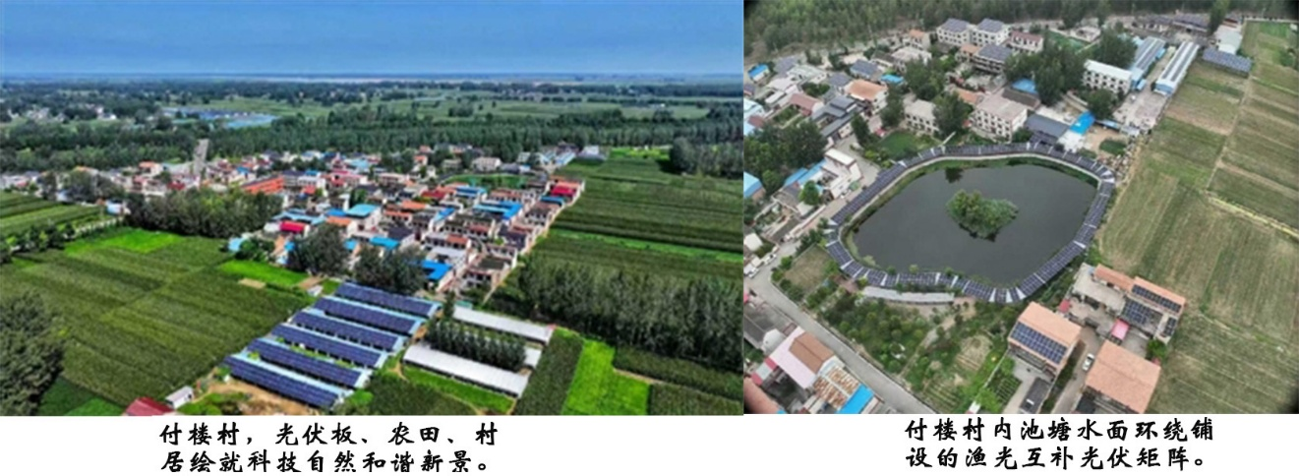
图5：付楼村零碳乡村场景图
但能源转型对共同富裕的贡献远不止于降低居民电费。更关键的传导链在于：低电价和绿电供给正在重构兰考的产业成本结构。一方面，本地企业用电成本显著下降——以华耀绿能为例，年用电约2000万度，电价降低0.15元/度，年省成本150至200万元。用电成本的下降直接提升了企业利润空间，进而增强了企业扩大生产、增加用工的意愿。另一方面，绿电自给优势吸引了新能源装备制造等低碳产业向兰考集聚，国家电投累计投资超6亿元建设新能源项目，总装机近20万千瓦。这种”绿电引产业、产业促就业、就业带共富”的链式反应，构成了兰考区别于其他县域最核心的竞争优势。从调研梳理的多个案例来看，这一传导链的关键在于：能源成本下降直接改善了县域营商环境，使兰考在不依赖大规模财政补贴的前提下，通过市场化的成本优势吸引产业落地——这种以绿色能源为杠杆撬动产业发展的模式，比单纯依靠政策招商更具可持续性。
同时，“央企+村集体企业”的联合建设模式使农户能够参与绿色收益分配：村集体以土地和屋顶资源入股，央企承担投资和运营，发电收益按比例分成。这一模式在付楼村等试点村运行良好，但不同村的分成比例和收益透明度仍存在差异——部分村庄将集体收益投入了公共基础设施而非直接分红，农户对此感知度不一。这是绿色收益分配需要进一步规范的环节。而能源产业的持续扩张催生了更高素质的劳动力需求，人才体系建设由此成为保障绿色产业持续发展的关键前提。

2.3 人的现代化：技术落地与产业升级的人力底座
共同富裕不仅要提高生产效率，更要创造新的发展机会。前两条主线的推进——智慧农业全链路的运行和绿色能源产业的扩张——高度依赖操作这些技术、管理这些系统的人。兰考的人才实践恰恰围绕这一需求展开，而非孤立的”引才”动作。
智慧农业的推广需要三类人力支撑：一是能操作智能装备的”新农人”，全县已累计培育3000余名；二是能提供技术指导的农技服务力量，225人的”一懂两爱”科技服务团长期扎根田间；三是能推动品牌运营和数字化营销的返乡创业者，以张庄村为代表——返乡大学生利用专业知识推动”梦里张庄”品牌运营，帮助春光油坊、玫瑰醋等特色产品拓展市场（刘旭、李明磊，2022），465户1760人参与了乡村建设和文旅融合。这三类人群分别对应智慧农业推广中的”操作层—指导层—创新层”，形成三级人力支撑梯队。
绿色能源产业的扩张则催生了另一类人力需求：光伏运维、能源互联网管理等技术岗位。国家电投等央企在兰考的投资项目本身带动了本地就业，但更高技能的运维岗位目前仍以外部技术人员为主，本地人才的培养尚需时间。
人才”引得来、留得住”的核心约束，不在于培训供给不足，而在于当地是否有足够有吸引力的就业岗位。智慧农业的边际用工需求显著低于传统农业——一人管理500至1000亩农田意味着规模化后人力需求的绝对下降。这意味着，人才培养必须与产业升级同步设计：智慧农业释放出来的劳动力，需要由绿色能源、文旅融合等新业态来承接。否则就会出现”培训出来的人留不住”的结构性矛盾。这也是兰考人才实践最重要的启示——人力资本提升必须嵌入产业转型的整体框架中，与之形成”培训—就业—增收—再培训”的正向循环。归根结底，新质生产力不仅要提高效率，更要创造新的发展机会，让技术进步惠及每一个劳动者，这正是以人民为中心的发展思想的生动体现。
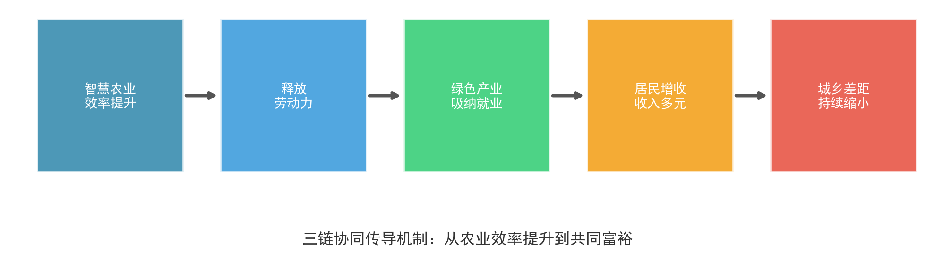
图6：三链协同传导机制

2.4 精神共富：焦裕禄精神的数字化传承
共同富裕不仅包括物质层面的收入增长，也涵盖精神层面的文化共享。兰考将焦裕禄精神与数字化传播相结合，开发”焦桐树下的思政课”等文化品牌，利用短视频、直播等形式传播农耕文化和红色文化（许星宇等，2026）。泡桐从六十年前焦裕禄带领群众种植的”防风固沙树”，发展为今天民族乐器产业的”致富树”——全国95%的高档民族乐器板材来源于兰考，年产值超1.6亿元。“一个人、一棵树、一种精神、一个产业”的故事线，本身就是农耕文化数字化传承与价值转化的典型案例。精神共富不同于物质共富，其成效难以用经济指标衡量，但它在回答”富了之后怎么办”的问题上提供了兰考独有的答案：物质富裕之后，红色文化和农耕文化的数字化传承，让”富口袋也富脑袋”有了可感知的载体。这一实践表明，共同富裕不仅是经济命题，更是文化和精神的命题——新质生产力同样可以在精神共富的维度上发挥独特作用。

第三章 实践成效

3.1 农业生产提质与收入结构优化
在全链路智慧农业的驱动下，兰考农业生产效率显著提升。示范区亩均增产220斤、亩均增收约600元，节水、节肥、节药率均超10%，灌溉精度提升70%，机井维护成本下降45%，一人可管理500至1000亩农田。这些指标反映出智慧农业正在从多个维度重塑农业生产函数——降低要素投入、提升产出效率、压缩劳动时间，最终体现为全要素生产率的大幅跃升。从收入维度看，2020年至2025年，兰考农村居民人均可支配收入从13978元增至22349元，五年增长约60%，增速明显高于此前二十年的长期平均增速（兰考县人民政府，2025）。这表明智慧农业的推广与农民收入加速增长在时间上高度重合，二者之间存在正相关关系。但收入增长归因需进一步辨析：智慧农业的贡献主要体现在降本增效和产量提升上，这部分收益更多惠及了示范区的规模经营主体；共富工坊和电商直播拓宽了普通农户的非农就业渠道；光伏收益构成了财产性收入的新增量。三种渠道叠加，形成”三轮驱动”结构。但工资性收入占比仍低于全国县域平均水平，经营性收入受农产品价格波动影响较大——说明收入增长的基础还不够稳固，从农业效率提升到农民普遍增收的传导链尚未完全打通。

3.2 能源转型牵引县域经济跃升
以绿色能源为核心的成本优势和产业吸引力正在重塑兰考的县域经济格局。GDP从2023年的410.48亿元增至2025年的475.28亿元，两年增长15.8%，增速居开封市第一，反映出绿色能源驱动的产业集聚已形成可见的增长动能。三次产业结构由12.7:43.0:44.4优化为10.3:46.2:43.5（兰考县人民政府，2025），二产占比的大幅提升与新能源装备制造和现代家居产业的扩张直接相关，说明低电价优势正在改变兰考的比较优势结构——从”农业大县”转向”制造强县”，为农村劳动力创造了更多高附加值就业岗位。
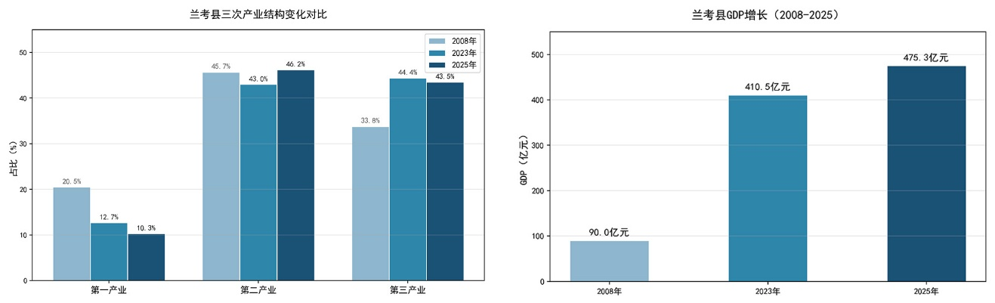
图7：兰考产业结构变化与GDP变化
城乡收入比从2007年的2.53缩小至2025年的1.60，低于同期河南省（约2.06）和全国水平（约2.34），这一改善既有农村居民收入增长的贡献，也有城镇化推进的分母效应。兰考收窄速度快于全省和全国，综合公开资料分析，一个可能的重要原因在于产业结构差异：兰考二产占比升至46.2%，新增岗位主要集中在现代家居和新能源装备制造领域，这些产业对农村劳动力的吸纳能力较强，直接带动了工资性收入增长，进而加速了城乡差距的缩小。当然，城乡收入比的变化同时受多重因素共同影响，不宜简单等同于城乡融合的全面改善。
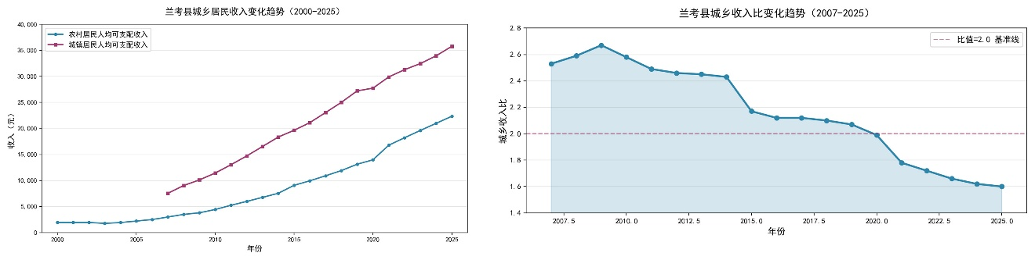
图8：兰考城乡居民收入与城乡收入比变化

3.3 三链协同的整体绩效与约束
综合来看，科技数字融合链、绿色能源链、人力资本链三者在兰考形成了正向的相互强化，构成了一条完整的因果链：智慧农业提高了生产效率并释放了劳动力，被释放的劳动力向绿色能源产业和文旅融合等新业态转移，获得了更高的工资性收入，城乡收入差距随之缩小。这一传导链在兰考已初步形成，说明新质生产力的共富效应不是某一项技术的单独贡献，而是三条链层层传导、相互承接的结果。但三条链的协同并非自动完成，当前最明显的瓶颈是从第一链向第二链的劳动力转移效率——智慧农业释放的劳动力能否被新业态充分吸纳，取决于培训体系的匹配度和产业扩张速度。从更宏观的视角看，三链协同的实质是效率、公平与可持续的统一，但共同富裕的最终衡量标准不是经济指标，而是人民的获得感、幸福感和安全感是否真正提升。

第四章 经验启示

4.1 技术与制度协同是智慧农业落地的关键
示范区14万亩与全县近百万亩高标准农田之间的落差表明：技术可以推广，但推广的前提是制度配套。“投融建运管”一体化模式破解了”谁来投、谁来建、谁来管”的问题，这是示范区高效运行的根本保障。只投技术不建机制，设备会闲置、系统会空转。这一经验说明，新质生产力并非单纯依靠技术扩散就能自然产生共富效应，而必须依托制度创新实现资源整合和长期运行能力，否则先进技术难以持续转化为共同富裕的发展成效。

4.2 能源优势向产业优势的转化是县域突围的有效路径
兰考的实践表明，绿电不仅是环保指标，更是经济杠杆。用电成本下降提升了企业竞争力，绿电优势吸引了新能源装备制造等产业集聚，产业集聚创造了就业和税收——“降成本—引产业—促共富”的传导链将能源转型从”投入项”变成了”产出项”。对资源禀赋有限的中西部农业县而言，与其依赖财政补贴竞争招商，不如培育具有持续性的绿色成本优势，这也是兰考经验区别于常规政策招商模式、具有推广价值的重要原因。

4.3 人力资本升级必须嵌入产业转型的整体框架
兰考”三级梯队”的人才实践表明：培训供给不等于人才留存。人力资本投资必须与产业升级同步设计，形成”培训—就业—增收—再培训”的正向循环。如果产业升级滞后，人才外流不可避免。这启示我们，人力资本最终不是教育问题，而是发展机会问题——只有产业不断创造新的岗位需求，人才培养才能真正形成内生循环，否则”培训出来的人留不住”就不仅仅是兰考面临的困境。

4.4 因地制宜是共同富裕的基本原则
兰考没有照搬东部发达地区的模式，而是围绕自身最突出的三个比较优势——智慧农业全链路、农村能源革命、焦裕禄精神文化资源——走出了一条符合自身条件的共富路径。但深究一步，真正使兰考区别于其他县域、使新质生产力能够转化为共同富裕现实动力的，是五个因素的嵌套协同：国家试点政策提供了制度保障和初始投资，地方治理能力确保了项目从文件到落地的效率，焦裕禄精神构建了干群协同的内生动力，产业转型形成了经济增长的实体支撑，新质生产力充当了全要素生产率提升的技术引擎。五者缺一不可。
这恰恰回应了一个更根本的问题：为什么兰考能够把新质生产力转化为共同富裕，而很多地方还没有做到？答案不在于兰考引进了多少技术或企业，而在于它同时具备了政策赋能、治理能力、精神动力、产业基础和技术驱动五个条件。多数县域可能只具备其中一两个，比如有政策支持但治理能力不足，或有产业基础但缺乏精神凝聚力——任何一个短板的缺失都可能使新质生产力的赋能效果大打折扣。这意味着，推动县域共同富裕没有单一的”技术决定论”，而是制度、治理、文化与生产力协同演进的结果。共同富裕必须在党的领导和制度优势保障下，立足本地资源禀赋和发展阶段，找到属于自己的”核心主线”，而非追求面面俱到的”全维度覆盖”。这是兰考经验对于全国县域最本质的启示。

结语
本文从理论依据、实践路径、实践成效和经验启示四个维度，考察了兰考县以新质生产力推动共同富裕的实践。研究表明，“科技+数字”双轮驱动、绿色能源革命和人的现代化三条主线相互咬合，构成了兰考实现跨越式发展的核心动力。三条链在兰考形成了正向循环——智慧农业提升效率、绿色能源重构成本、人力资本提供支撑——但劳动力跨链转移效率仍是关键瓶颈。这一发现表明，新质生产力的赋能效果不仅取决于技术本身，更取决于不同发展链条之间的衔接效率。
回顾全文，兰考最值得关注的并非某一项技术或某一个产业，而是它在政策试点、治理能力、精神资源、产业基础和技术投入五个维度上形成的协同效应。正是这种多维嵌套而非单一突破的发展逻辑，使兰考经验具有了超越个案的意义。兰考经验说明，新质生产力不是共同富裕的最终目标，而是实现共同富裕的重要动力。对于广大县域而言，真正需要复制的不是某一项具体技术，而是以制度优势统筹科技创新、产业升级、人才培育和文化传承的发展逻辑。这种因地制宜、系统协同的发展路径，才是兰考实践给予新时代县域高质量发展的真正启示。

参考文献
[1] 陈双龙.农业新质生产力促进共同富裕实现的价值意蕴与实践指向[J].北京农业职业学院学报，2026.
[2] 周波，张萍.农业新质生产力对乡村生态共富的影响——基于全国281个地级市的面板数据[J].中国农业资源与区划，2026.
[3] 何蒲明，罗嘉怡. 农业新质生产力赋能农民农村共同富裕的作用机理与实现路径——基于长江经济带的实证研究[J]. 长江大学学报（社会科学版），2025,48(5).
[4] 王海稳，王鑫森，黎远波.时空双维下农业新质生产力驱动农民农村共同富裕的多元路径——基于省域面板数据的动态QCA分析[J]. 2026.
[5] 许星宇，李波，王文英.农耕文化数字化赋能农民精神生活共同富裕的作用机理、实践路径与价值意蕴[J]. 阴山学刊，2026, 39(4).
[6] 马艺鸽.新质生产力赋能河南乡村振兴的内在逻辑与实践路径[J]. 2025(4).
[7] 开封市统计局.开封统计年鉴（2024）[M]. 2024.
[8] 兰考县人民政府.兰考县2025年国民经济和社会发展统计公报[R]. 2025.
[9] 开封网.探寻乡村振兴的新质力量——南开大学中国式现代化张庄村工作站2024寒假行[N].2024-01-25.
[10] 央视新闻.兰考：全国首个农村能源革命试点县的绿色转型之路[N].2025.
[11] 大河网.数字乡村建设的兰考实践与思考[N].2025.

